اليوم | التاريخ | الموضوع | مفردات هندسية |  |  | الحصة | 1 | 2 | 3 | 4 | 5 | 6
 |  | الموضوع |  |  |  | الفصل
الهدف |  | تعرف مفردات أساسية في الهندسة وتسميتها .
المواد الوسائل |  | 1) السبورة 2) الأقــلام 3) الكــتاب 4) قطع عد ملونة
المفردات |  | النقطة ، المستقيم ، نصف المستقيم ، القطعة المستقيمة ، المستوى ، المستقيمات المتقاطعة ، المستقيمات المتعامدة ، المستقيمات المتوازية ، القطع المستقيمة المتطابقة .
التقديم |  | مسالة اليوم : اشترت كل من منى وأختها مها كيسا من الكرز المجفف . فإذا كان وزن كيس كرز منى 345 جراما وزن كيس كرز مها 555 جراما. وكان ثمن الكيلوجرام من الكرز 5,50 ريالات ، فما المبلغ الذي أنفقته الأختان معا ؟
التدريس |  | أسئلة التعزيز: اطلب إلى الطلبة أن يرجعوا إلى رسمهم للقطعة المستقيمة في المشاط أعلاه . 1) سمي النقاط في رسمك. 2) ما اسم القطعة المستقيمة بين النقطة ي والنقطة ج ؟ 3) الخطوط التي تتلاقى في نقطة واحدة تتقاطع . فهل يوجد خطوط متقاطعة في رسمك ؟4) القطع المستقيمة المتطابقة هي قطع مستقيمة لها الطول نفسه. هل يوجد قطع مستقيمة متطابقة في رسمك ؟  شرح: تسمية شكل ، وصف مستقيمين .

التدريب
سم كل شكل فيما يلي ثم عبر عنه بالرموز :  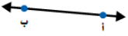  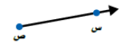  * *  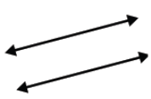  بين إذا كان المستقيمان متقاطعين أو متعامدين أو متوازين في كل مما يلي :  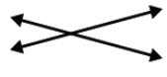  * |  |  |  | * اذكر الأحرف اللاتينية التي تحتوي قطعه مستقيمة  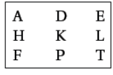  متوازية في الشكل المجاور .  * تقام التمارين الأرضية في رياضه الجمباز على بساط  طوله 12 م وعرضه 12 م . هل يعد البساط مثالا على النقطة أم المستقيم أم ألقطعه المستقيمة أم انه جزر من مستوى ؟ فسر إجابتك . | 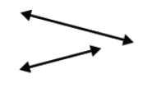  * تحد : هل المستقيمان في الشكل المجاور متقاطع  هام متوازيان .  * قارن بين المستقيمات المتعامدة والمستقيمات المتوازية  * اذكر شيئا من غرفة الصف يحتوي مستقيمات متوازية .  ثم اذكر شيئا أخر يحتوي مستقيمات متعامدة .
التقويم |  | * مسالة مفتوحة : اذكر ثلاثة أشياء من غرفت الصف تشكل جزء من المستوى .
الواجب

معلم المادة/ أحمد صالح الديني مدير المدرسة /

